Antrag zur Förderung der Erstifahrt des Fachschaftsrats Sport 2025

Antragstellende: FSR Sport

Einreichungsdatum: 28.08.2025

Projekt: Erstifahrt 2025

Zeitpunkt: Freitag, 17.10.25 - Sonntag, 19.10.25

Ort: KiEZ Inselparadies Petzow

TeilnehmerInnen: 66 (12 FSR-Mitglieder + 54 Erstis)

Finanzverantwortlicher: Jonas Paudler

Forststr. 44

14471 Potsdam



Inhalt

1. Ziele 3

2. Erstifahrt Konzept - Sport und Gemeinschaft 3

3. Anlass für den Antrag bei der VeFa  4

4. Finanzen 4

5. Was wird voraussichtlich von der VeFa übernommen 5

6. Vergleichsangebote Erstifahrt 6

7. Fahrtweg  10

8. Warum Vollpension und nicht selbst kochen 11

9. Zeitplan 11

# 1. Ziele

Die Erstifahrt der SpoWi’s 2025 verfolgt die Ziele …

* Studienstart für die Erstis erleichtern
* Erstis sollen sich untereinander besser kennenlernen und der Zusammenhalt soll gestärkt werden -> durch teambildende Maßnahmen
* Ausgleich zum stressigen Uni-Alltag
* Erstis sollen FSR kennenlernen und uns als Ansprechpartner für Probleme oder sonstige Fragen wahrnehmen
* Erstis in das Spowi-Gefüge einführen -> für zukünftige Events begeistern
* Gewinnung potentieller neuer FSR Mitglieder

# 

# 2. Erstifahrt Konzept - Sport und Gemeinschaft

Unser Hauptziel für die Erstifahrt der Sportstudierenden an der Universität Potsdam ist es, den neuen Studierenden eine einzigartige Gelegenheit zu bieten, sich untereinander kennenzulernen und eine starke Gemeinschaft zu bilden. Dabei steht der sportliche Aspekt im Mittelpunkt, um die Studierenden dazu zu ermutigen, gemeinsam sportliche Herausforderungen im Team zu meistern und ihre Teamfähigkeiten zu stärken.

Am ersten Abend der Erstifahrt veranstalten wir einen aufregenden sportlichen Wettkampf in verschiedenen Disziplinen. Hier haben die Teilnehmer die Möglichkeit, ihr sportliches Können und ihre Ausdauer unter Beweis zu stellen. Dieser sportliche Wettbewerb schafft nicht nur eine spaßige Atmosphäre, sondern fördert auch den Ehrgeiz und den Teamgeist.

Der zweite Tag gestaltet sich aus verschiedenen Gruppenaktivitäten, um die Teilnehmer vor verschiedene Herausforderungen zu stellen. Bei sportlichen Aktivitäten und Challenges werden die Erstis ermuntert, sich in neue Gruppengefüge einzufinden und sich gegenseitig kennenzulernen. Mit verschiedenen spaßigen Spielen können sie währenddessen ihren Teamgeist stärken und ermutigt werden, zusammenzuarbeiten, um gemeinsam Lösungen zu finden. Einige dieser Aufgaben haben einen sportlichen Schwerpunkt, um die sportliche Interaktion und das gemeinsame Erlebnis zu fördern. Hier geht es nicht nur um sportliche Leistung, sondern vor allem darum, den Zusammenhalt innerhalb der Gruppen zu stärken. Das Vertrauen und die Kommunikation werden auf die Probe gestellt, und die Teams müssen beweisen, dass sie auch gegen sportlichere Teams gewinnen können, wenn sie gut zusammenarbeiten.

Die Erstifahrt für die Sportstudierenden der Universität Potsdam ist darauf ausgerichtet, den Sport und die Gemeinschaft in den Vordergrund zu stellen. Durch sportliche Wettbewerbe und kreative Aufgaben sollen die Studierenden nicht nur ihre sportlichen Fähigkeiten verbessern, sondern auch langanhaltende Beziehungen und Freundschaften aufbauen. Dieses Konzept schafft eine einladende und motivierende Umgebung, in der die neuen Studierenden gemeinsam Abenteuer erleben und ihre gemeinsame Leidenschaft für den Sport entdecken können.

# 3. Anlass für den Antrag bei der VeFa

Aufgrund der hohen Nachfrage und unserer Einstellung bzw. unserem Wunsch, jedem Erstsemestler die Teilnahme unserer Ersti-Fahrt zu ermöglichen, benötigen wir zusätzliche finanzielle Mittel zur Durchführung dieser Fahrt. Die finanziellen Mittel können wir im aktuellen Haushaltsjahr nicht mehr stemmen, da aufgrund starker vertraglicher Änderungen in vielen Veranstaltungsorten in diesem und den letzten Jahren die erwarteten Einkünfte ausblieben und wir mit zusätzlichen Mehrkosten bei der Finanzierung der Events rechnen müssen. Da die Events für die bestehenden Studierenden natürlich erhalten bleiben sollen, benötigen wir unsere vorhandenen finanziellen Mittel zur Planung und Finanzierung dieser typischen Events. Dementsprechend würde eine zusätzliche finanzielle Unterstützung uns extrem entlasten und gleichzeitig eine hochwertige Durchführung der bisherigen Events und besonders der Ersti-Fahrt ermöglichen.

Weiterhin benötigen wir den Zuschuss, um die Preise für die Teilnehmenden möglichst gering zu halten, da Studierende üblicherweise keine hohen finanziellen Mittel besitzen.

# 

# 4. Finanzen

|  |  |  |
| --- | --- | --- |
|  | **Einnahmen** | **Ausgaben** |
| Unterkunft (Inselparadies Petzow) |  | (66*2*19,50€)  2.574,00€ |
| Frühstück |  | (66*2*5,50€)  726,00€ |
| Mittagessen |  | (66*1*7,50€)  495,00€ |
| Abendessen |  | (66*2*6,00€)  792,00€ |
| Energiekostenpauschale |  | (66*2*3,00€)  396,00€ |
| Nutzungsentgelt Seminarraum 1 |  | (2*80,00€)  160,00€ |
| Benzingeld |  | 25,20€ |
| Eigenbeteiligung | (54*30€)  1.740€ |  |
| **Summe** | 1.740€ | 5.168,20€ |
| **Differenz** | 3.730,20€ | |

# 5. Was wird voraussichtlich von der VeFa übernommen

Insgesamt: 5.168,20 € / 54 TN = 95,71 € p.P.

Von der VeFa bekommen wir folgendes übernommen:

1. Unterkunft & Verpflegung: 3.130,00€ + 2.013,00€ = 5.143,00€

(70% werden übernommen aufgrund von Fachbezug, siehe Kapitel 5.1.3. im Finanzleitfaden: Fachschaftsfahrten gelten als Veranstaltungen mit Fachbezug) = **3.600,10€**

1. Auto (12km je hin und zurück aus Golm zur Unterkunft x3, für 3 Autos 72 km)   
   – 0,35€ pro km à 72km = **25,20 €**

 So viel Geld wird übernommen: **3.625,60 €**

Insgesamt: 5.168,20 € (Ausgaben) – 3.625,60€ (von VeFa übernommen) = **1.542,60€** / 54 Teilnehmer -> 28,57€ p.P -> **30 € p.P. (inkl. Puffer)**

Wir beantragen folgende Summe bei der Vefa:

**3.625,60 €**

Die Beantragung erfolgt aufgrund von mangelnden finanziellen Mitteln.

# 6. Vergleichsangebote Erstifahrt

Wir haben uns für das Angebot 1 entschieden, weil es preislich am attraktivsten ist, der Anfahrtsweg nicht sehr weit ist und wir vor Ort wahrscheinlich keine Probleme mit Beschwerden aufgrund der Lautstärke bekommen werden, da wir ein Haus für uns alleine haben. Die Kapazitäten der Unterkunft sind auch passend für unsere Fahrt. Die Vollpension stellt einen weiteren Vorteil dar, da wir uns Zeit und Aufwand für die Vorbereitung von Essen sparen und stattdessen mehr Zeit für unser Programm haben.

Die anderen Angebote sind alle bedeutend teurer als Angebot 1 und wir wären bei Angebot 2 und 3 auch nicht allein in der Unterkunft. Dies wäre auch nicht optimal, da wir, wenn die Lautstärke abends doch etwas höher ist, andere Gäste stören könnten, was wir natürlich vermeiden wollen.

Nachfolgend sind die Vergleichsangebote aufgelistet:

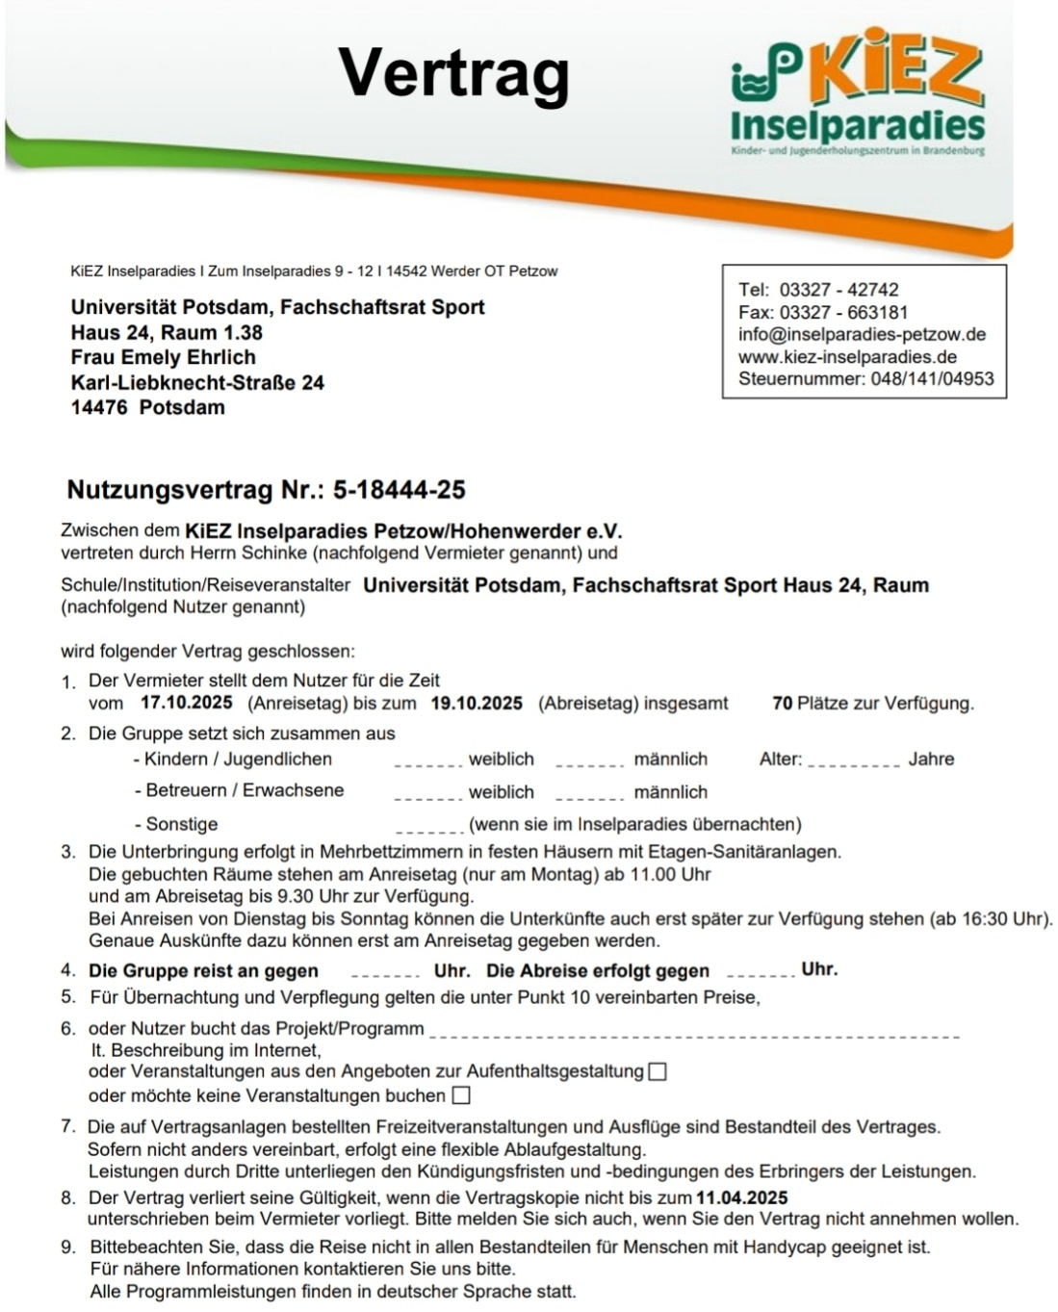**Angebot 1:**

*KiEZ Inselparadies Petzow/Hohenwerder e.V.*

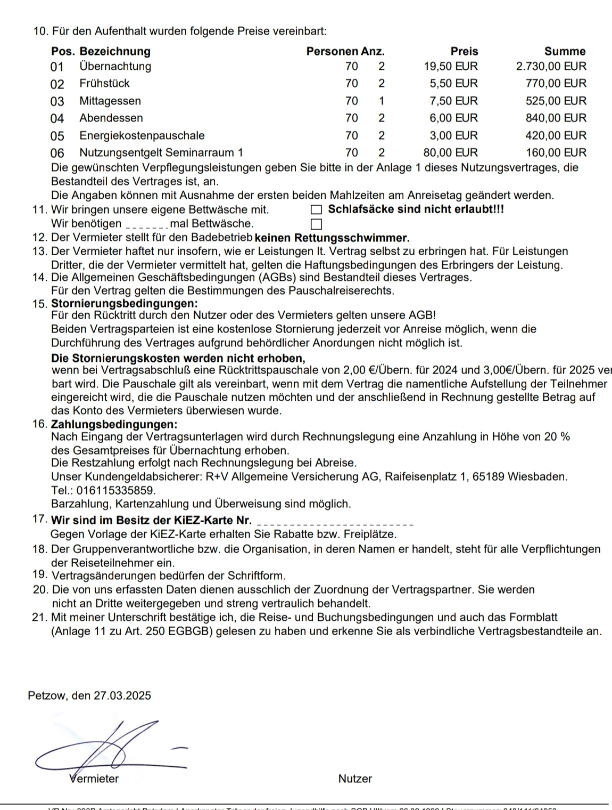

* Übernachtung 19,50€ p.P. pro Nacht
* zzgl. Vollpension
* Kurzer Reiseweg (Nur ca. 45min mit dem Bus)
* Haus für uns alleine
* Grillplatz, Lagerfeuerplatz, Volleyballfeld, Sportplatz, Badestelle
* Großer Seminarraum

**Angebot 2**

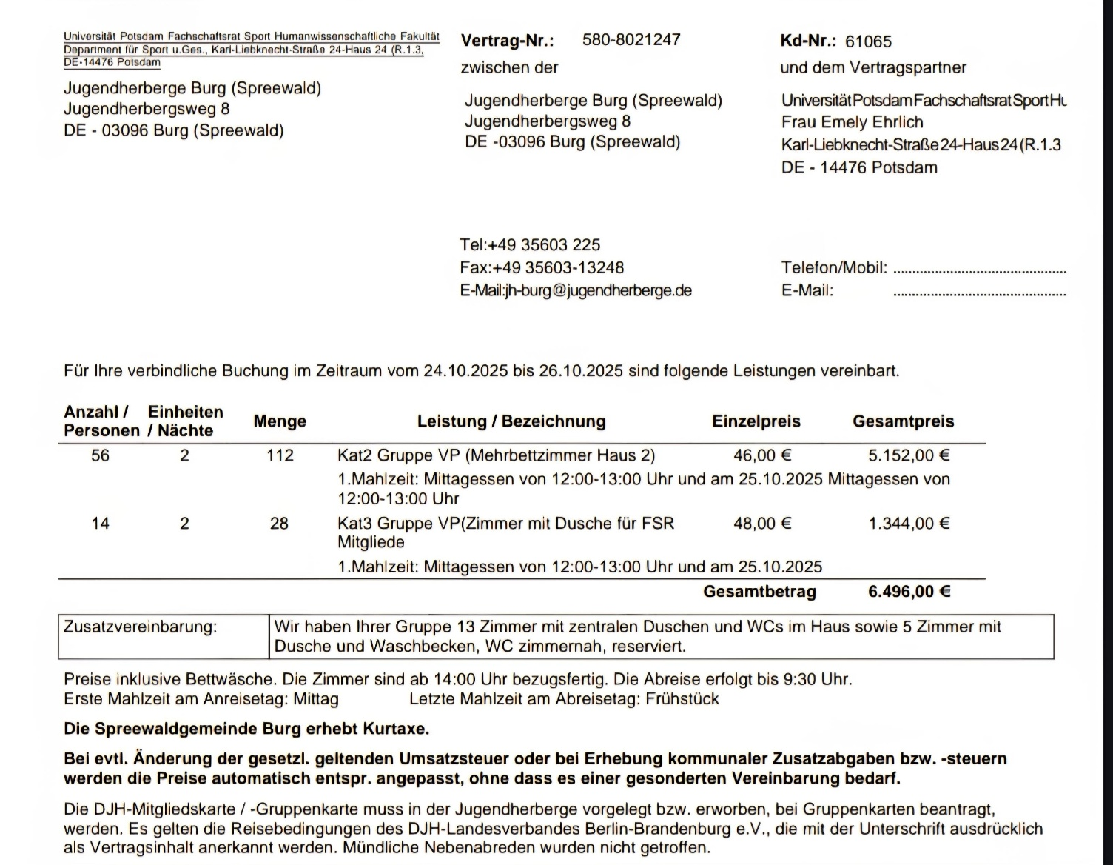*Jugendherberge Burg (Spreewald)*

* ca. 48€ Vollpension p.P. pro Nacht
* nicht allein vor Ort (Lautstärkeproblem)
* Basketballfeld, Beach-/Volleyballfeld, Spiel- und Liegewiese, Terrasse, Tischtennis
* Kahnfahrt und Thermenbesuch im Spreewald möglich

**Angebot 3**

*Martas Gästehäuser Groß Väter See*

* 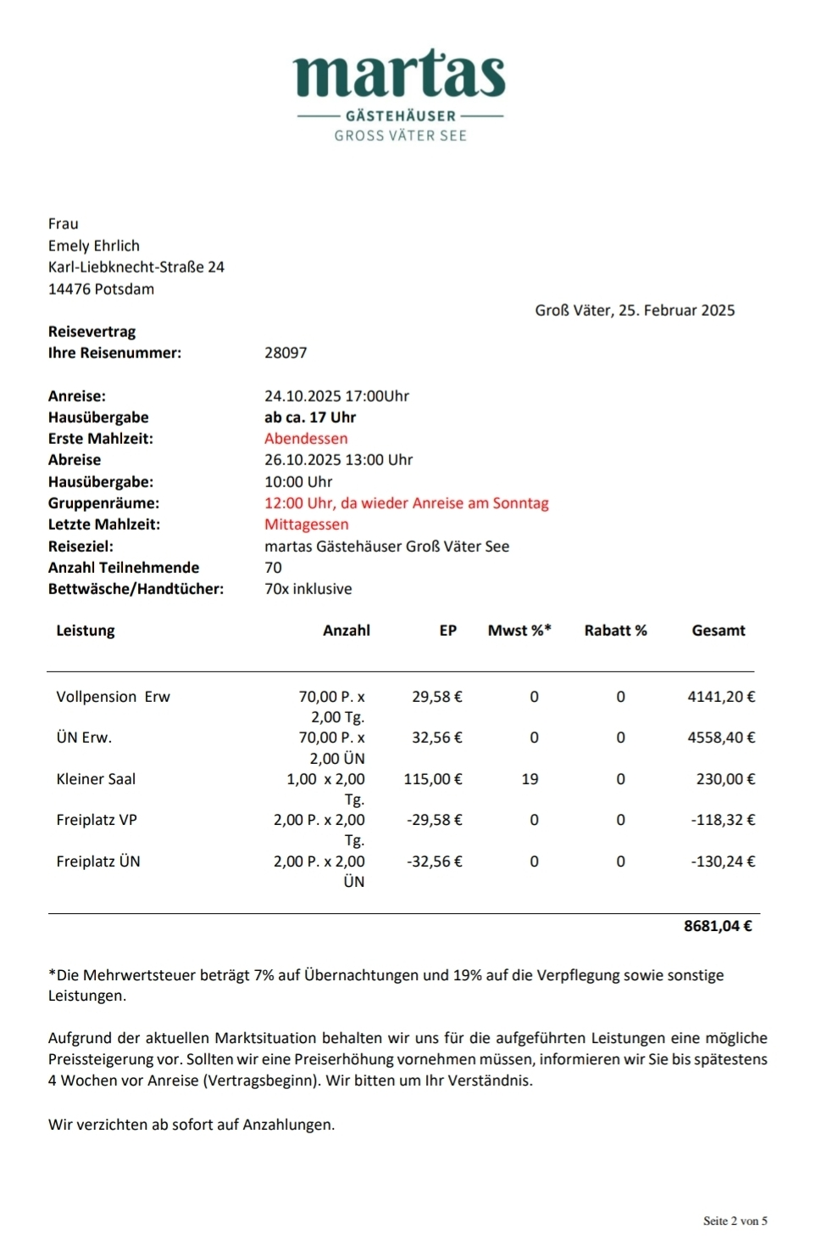Übernachtung ca. 33€ p.P. pro Nacht
* zzgl. Vollpension
* Kleiner Saal für Gruppenaktivitäten und Spiele
* Viel Platz für Outdoor-Aktivitäten,

u.a. auch Badestrand, Tischtennisplatten & Ballspielplätze

* nicht allein vor Ort (Lautstärkeproblem)
* auf mehrere Häuser sehr breit verteilt

**Angebot 4**

*Jugendherberge Milow Carl-Bolle*

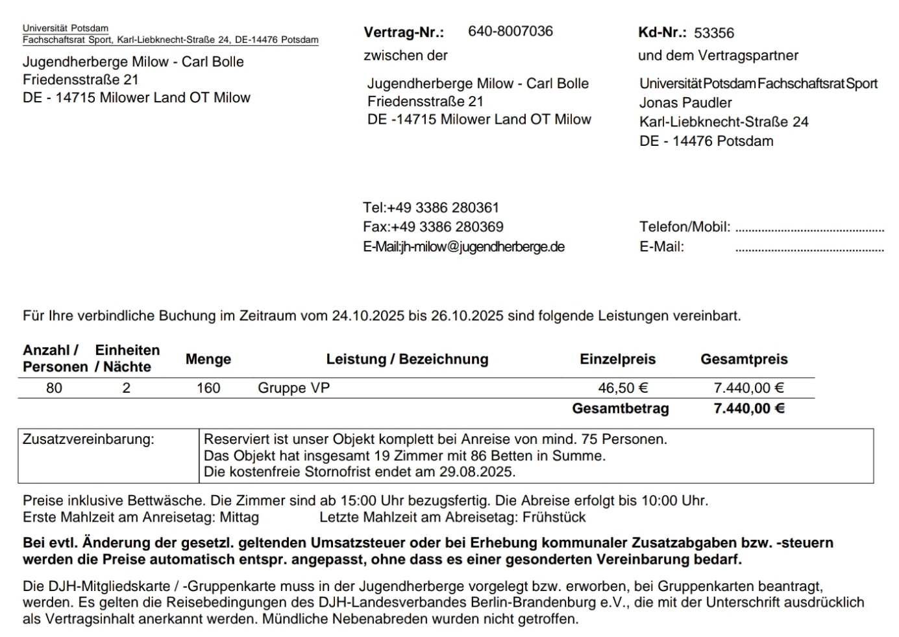

* Übernachtung ca. 47€ p.P. pro Nacht
* Inkl. Frühstück & Lunchpaketen
* 2 Tagungsräume & Mehrzweckraum Gewölbekeller
* Grillplatz, Lagerfeuerplatz, Naturlehrpfad, Spiel- und Liegewiese, Sportplatz, Terrasse, Tischtennis
* Villa nur für uns

# 7. Fahrtweg

Mit Öffentlichen Verkehrsmitteln

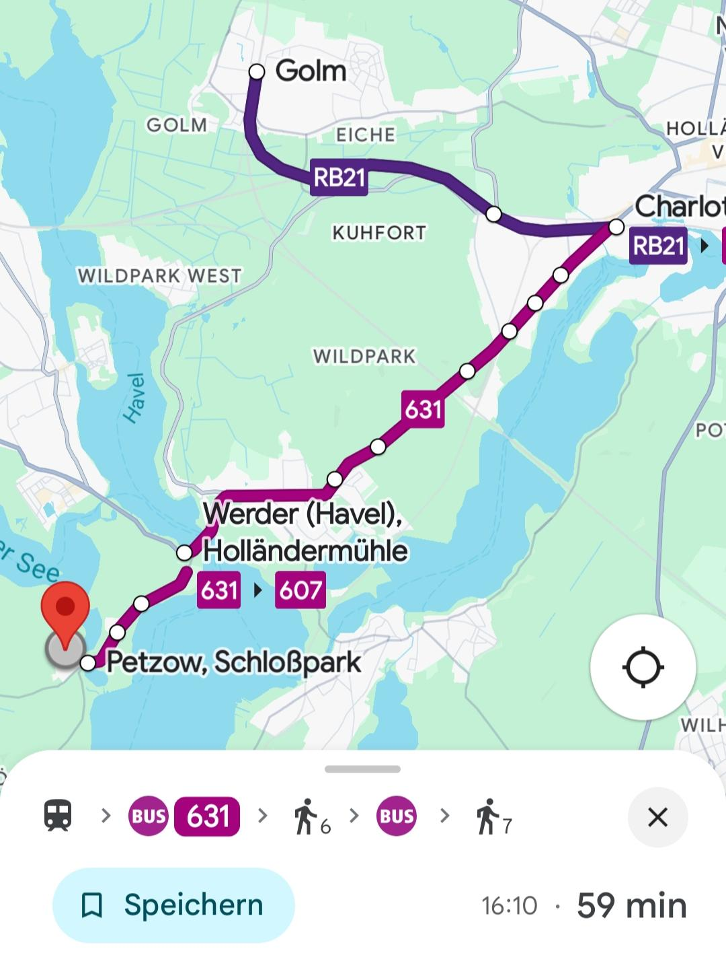

Mit dem Auto (für Materialtransport)

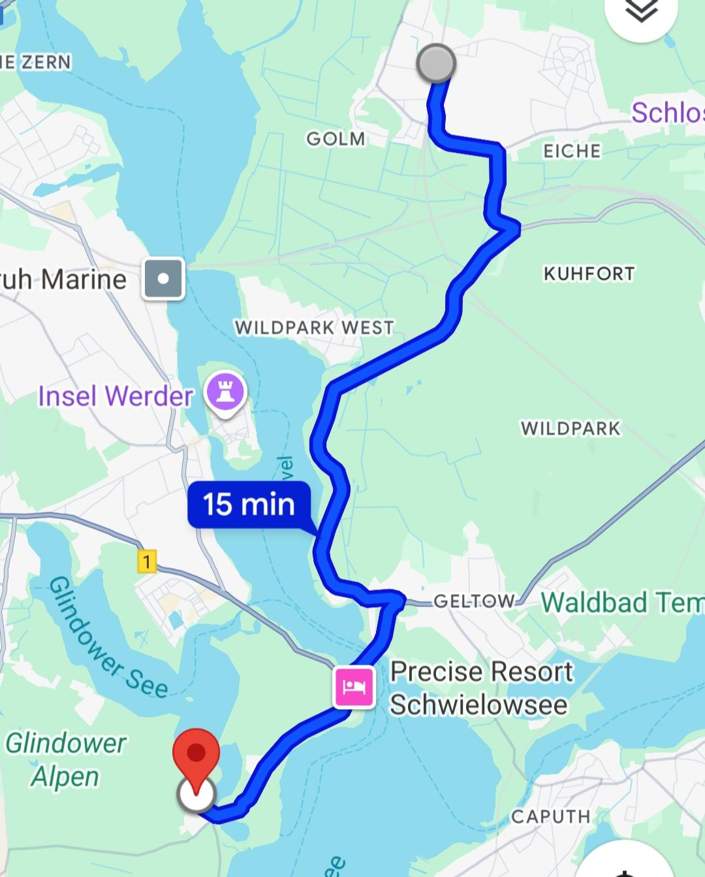

# 8. Warum Vollpension und nicht selbst kochen

* gutes Angebot der Unterkunft
* Selbst kochen wird schwerer zu kalkulieren umso mehr Personen mitkommen
* Externe Essensversorgung war letztes Jahr auch zeitlich und organisatorisch eine große Erleichterung
* Können uns so auf die Planung der Aktivitäten konzentrieren
* In den großen Mengen für 70 Personen zu kochen, stellt auch beim Transport der Einkäufe eine weitere Schwierigkeit dar

# 

# 9. Zeitplan

Freitag:

* FSR fährt mit Auto vor und bringt Material (Spiele & Getränke) bis 15 Uhr
* Ankunft mit Öffis zwischen 15 u. 17 Uhr
* Zimmer beziehen
* Abendbrot kochen
* entspannter Abend mit Teamspielen

Samstag:

* Aufstehen und freiwilliges Badengehen
* Frühstück
* Schnitzeljagd
* Mittagessen
* Sportspiele
* Abendrot
* Abendprogramm und Feiern

Sonntag:

* Frühstück
* Aufräumen
* Zimmer putzen
* Therme
* Rückfahrt mit Bus